Universidad Autónoma de Nuevo León.
Facultad de Ciencias Físico Matemáticas.

Práctica #06 – Polimorfismo.

Laboratorio de Programación Orientada a Objetos.

Alumno: Jeremy Uriel Rossell Segura.
Matrícula: 2173396.
Grupo: 036.
Horario: VIERNES 7:00-9:00.
Materia: Laboratorio de Programación Orientada a objetos.
Docente: Jorge Alberto Islas Pineda.

Compilación.
El programa compiló adecuadamente.
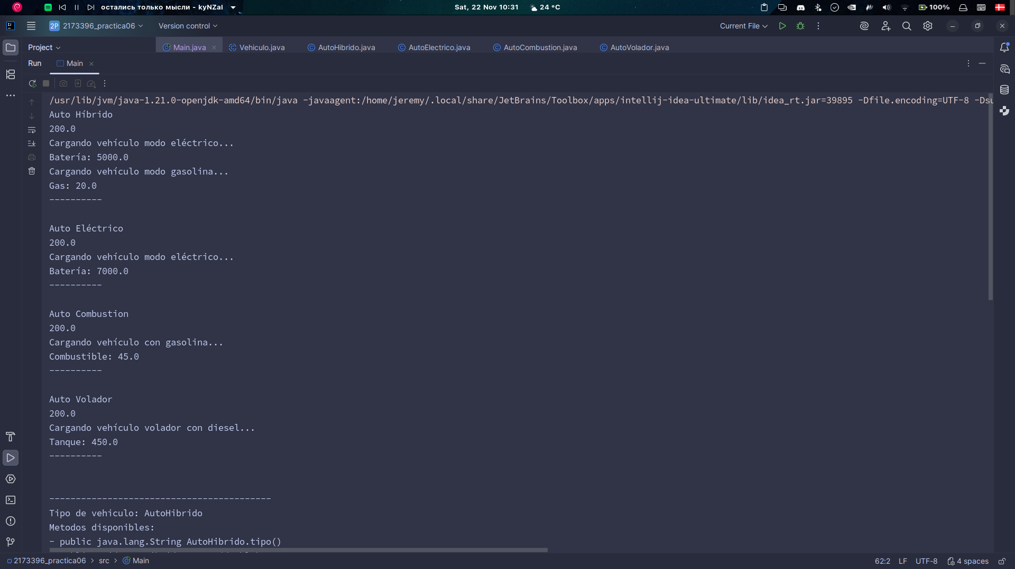
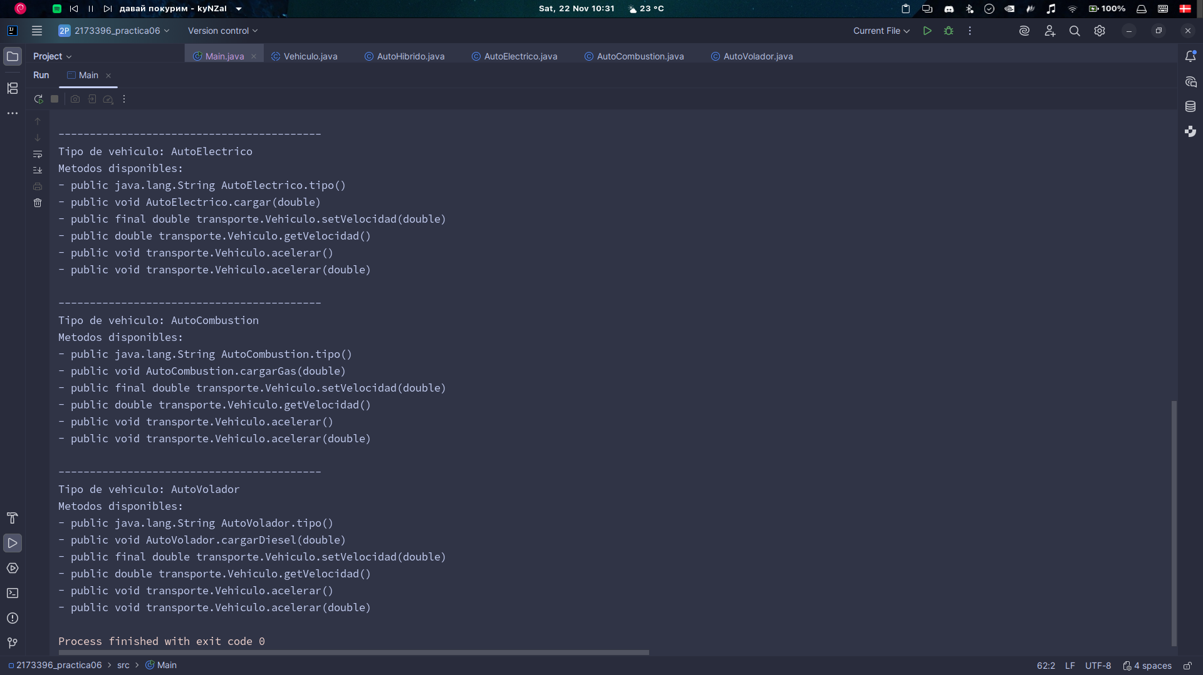

Depuración.
El programa se depuró adecuadamente.
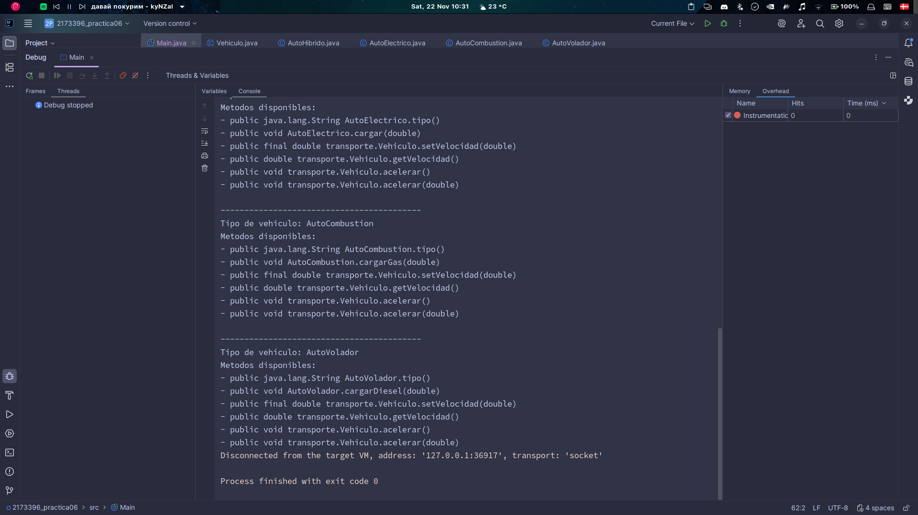

Código.
El código del programa.
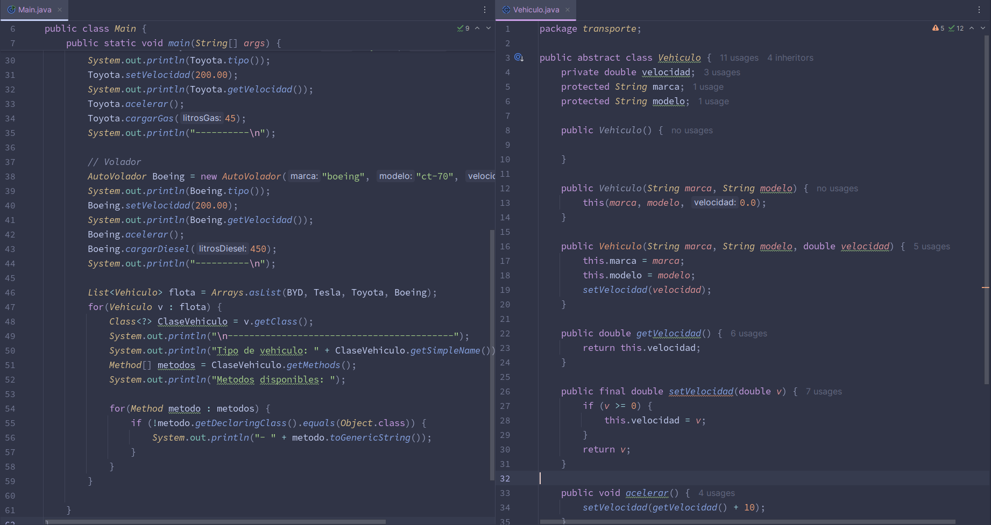
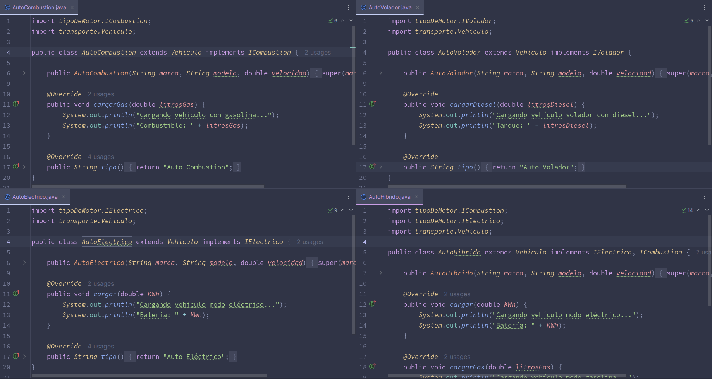
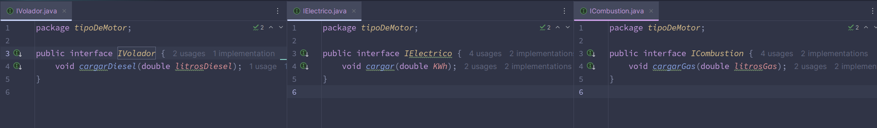

Archivos.
Los archivos del programa.
